**Java Web开发**

**实验二**

**作业报告**

|  |  |
| --- | --- |
| 学 院 | 计算机 |
| 所在系 班 级 | 2017软件工程系5班 |
| 学 号 姓 名 | 04171319 黄振铧 |
| 指 导 教 师 | 郭晓燕 |
| 完 成 时 间 | 2019年3月11日 |

# 实验题目

实验内容：(第一、二题必做，第三题必做，如不能完成就课后做)

1. 新建项目，练习教材上相关例子Hello.java文件，P29。并练习如何在Tomcat服务器上发布该文件

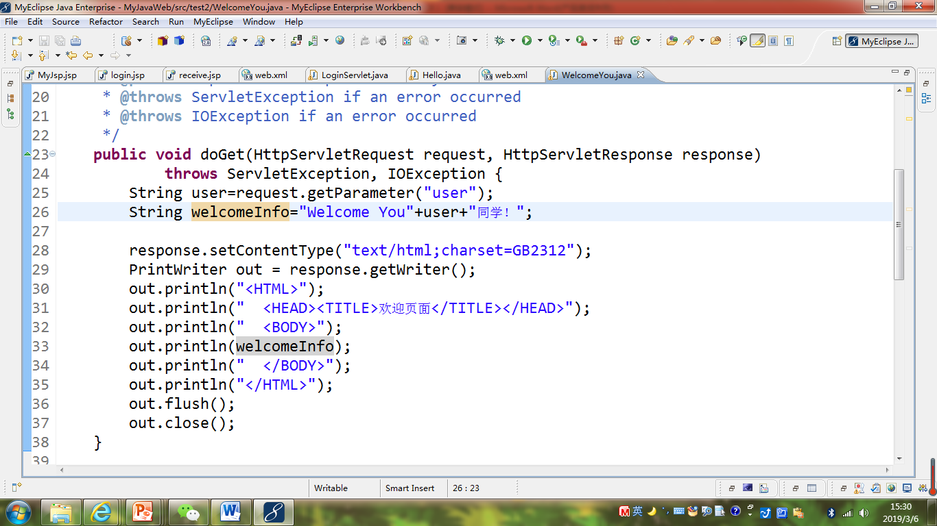

* 1. 图中第25行是何意思？

定义一个字符串，接着输出该字符串

* 1. 编写好之后请用如下两个地址来分别访问该文件：

http://127.0.0.1:8080/项目工程名/test2/welcome?user=‘李华’

http://127.0.0.1:8080/项目工程名/test2/welcome?user=‘Lihua’

记录下浏览器的显示内容，并分析其原因。

使用中文会出现乱码。

# 分析与设计

根据题目要求，计划设计几个文件来完成实验，每个文件的名字、作用。如果是类，要求写出类的变量和方法

两个文件，WelcomeYou.java,wow.java.

doGet()方法，user变量

# 关键源码（部分）

**public** **void** doGet(HttpServletRequest request, HttpServletResponse response)

**throws** ServletException, IOException {

response.setContentType("text/html");

PrintWriter out = response.getWriter();

out.println("<!DOCTYPE HTML PUBLIC \"-//W3C//DTD HTML 4.01 Transitional//EN\">");

out.println("<HTML>");

out.println(" <HEAD><TITLE>A Servlet</TITLE></HEAD>");

out.println(" <BODY>");

out.print(" This is ");

out.print(**this**.getClass());

out.println(", using the GET method");

out.println(" </BODY>");

out.println("</HTML>");

out.flush();

out.close();

}

**public** **void** doGet(HttpServletRequest request, HttpServletResponse response)

**throws** ServletException, IOException {

String user=request.getParameter("user");

String welcomeInfo="Welcome You "+user+"同学";

response.setContentType("text/html;charset=UTF-8");

PrintWriter out = response.getWriter();

out.println("<!DOCTYPE HTML PUBLIC \"-//W3C//DTD HTML 4.01 Transitional//EN\">");

out.println("<HTML>");

out.println(" <HEAD><TITLE>欢迎页面</TITLE></HEAD>");

out.println(" <BODY>");

out.println(welcomeInfo);

out.println(" </BODY>");

out.println("</HTML>");

out.flush();

out.close();

}

# 运行效果图

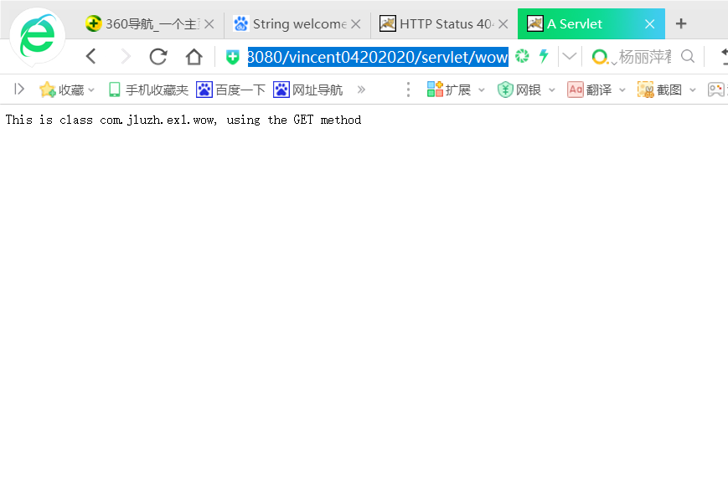

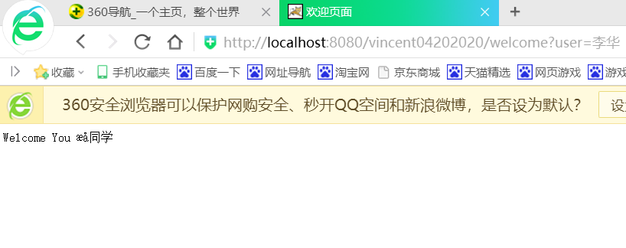

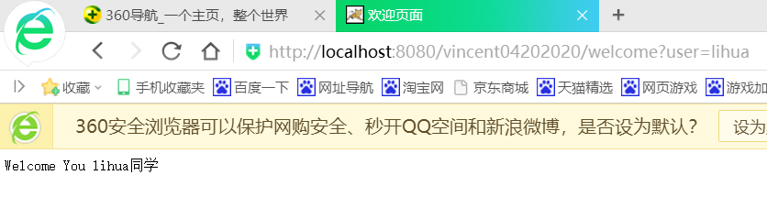

# 收获与问题

谈一谈你在本实验中所收获的内容及问题。

学会在Myeclipese导入工程文件以及Tomcat开启，创建servlet文件以及让文件在浏览器上运行，一些Myeclipese的功能还不太清楚，要多练习多熟悉。